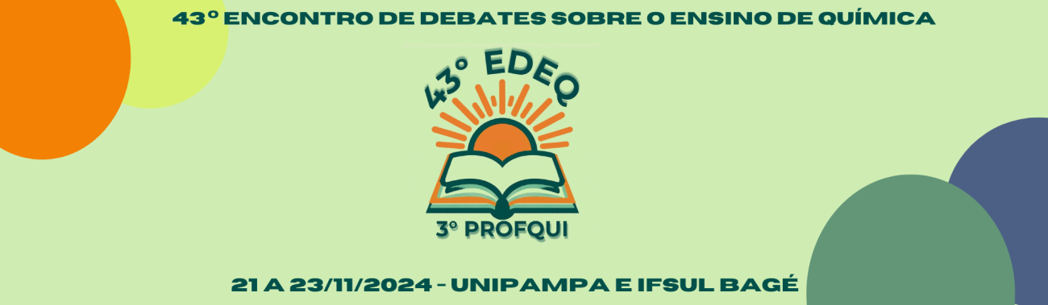

Inserir o título do Minicurso aqui (Com este estilo de letra: Arial, 16). O título deve ser claro e conciso (Não ultrapasse três linhas e utilize parágrafo único, não tecle “enter” no título)
Inserir o nome dos propositores aqui, separados por vírgula (estilo de letra: Arial, 11). Escrever por extenso pelo menos o nome inicial e o sobrenome final (ex: Antônio C. Da Silva) ou todo o nome por extenso (Ex: Antônio Cardoso da Silva). Não abrevie o primeiro nome. Após o nome colocar numeral em sobrescrito relacionado ao endereço e indique entre parênteses a categoria dos autores: Pesquisador (PQ), Prof. de Ensino Fundamental/Médio (FM), Pós-Graduando (PG), Graduando (IC), Técnico (TC). Coloque um asterisco para indicar o autor principal. Indicar o e-mail do autor principal.
Inserir aqui o(s) endereço(s) (com este estilo de letra: Arial, itálico, 10).

Palavras-Chave: Inserir aqui as palavras-chave (letra: Arial, itálico,10) separadas por vírgula (máximo de 3 palavras com até 30 caracteres).

Área Temática: (Arial – Fonte Tamanho 10 – espaço simples)
Vagas a Oferecer Pretendidas
Número de vagas pretendidas: _________ (inserir ao lado das vagas, o tipo de espaço desejado, para o Minicurso, a exemplo de: sala de aula, laboratório).
Resumo do Minicurso
Resumo (Arial – Fonte tamanho 10- - Espaço simples – máximo 500 palavras); Resumo (Arial – Fonte tamanho 10- - Espaço simples – máximo 500 palavras) Resumo (Arial – Fonte tamanho 10- - Espaço simples – máximo 500 palavras) Resumo (Arial – Fonte tamanho 10- - Espaço simples – máximo 500 palavras) Resumo (Arial – Fonte tamanho 10- - Espaço simples – máximo 500 palavras) Resumo (Arial – Fonte tamanho 10- - Espaço simples – máximo 500 palavras) Resumo (Arial – Fonte tamanho 10- - Espaço simples – máximo 500 palavras) Resumo (Arial – Fonte tamanho 10- - Espaço simples – máximo 500 palavras)
Referências
Referências bibliográficas: Normas da ABNT, NBR 6023/2018.
[Como fazer: HTTP://www.more.ufsc.br ). Exemplo: VARELA, J. O estatuto do saber pedagógico. In: SILVA, T. (org.). O sujeito da educação. Petrópolis: Vozes, 1994. p. 87-96.

